INFORME DE FISCALIZACIÓN AMBIENTAL

COMUNIDAD EDIFICIO DON SIMÓN IV

DFZ-2019-864-IX-PPDA

 | Nombre | Firma
Aprobado | LUIS MUÑOZ FONSECA
Elaborado | DIEGO MALDONADO BRAVO
DETALLES DE ACTIVIDAD DE FISCALIZACIÓN
FUENTES FIJAS

INFORMACIÓN DEL TITULAR

Titular | Rut | Identificación de la actividad | Dirección
Comunidad Edificio Don Simón IV | 56.053.510-4 | Edificio Don Simón IV. | Philipi N° 677, Temuco.

ANTECEDENTES DE LA ACTIVIDAD

Instrumento | D.S. N°78/2010 MINSEGPRES, Plan de Descontaminación Atmosférica (PDA) de Temuco y Padre Las Casas.  D.S. N° 8/2015 MMA. Plan de descontaminación atmosférica por MP 2,5, para las comunas de Temuco y Padre Las Casas y de actualización del plan de descontaminación por MP 10, para las mismas comunas.
Tipo de Actividad | _x__ Inspección Ambiental _x__ Examen de la Información ____ Medición y Análisis
Fecha de la Actividad | Organismo encargado | Organismo Participante
20/05/2019  (Acta de inspección en Anexo 1). | Superintendencia del Medio Ambiente | ---

DOCUMENTACIÓN SOLICITADA Y ENTREGADA

N° | Documento solicitado | Plazo de entrega | Fecha entrega | Observaciones
1 | Informe isocinético del año 2018. | 25/05/2019 | 24/05/2019 | El titular presenta con fecha 24 de mayo del 2019, el Informe Isocinético, IG-2187-18 del 12 de octubre del 2018 del Laboratorio Ambiquim (Anexo 2).

HECHOS CONSTATADOS

N° | Exigencia | Hecho constatado y examen de la información
 | D.S. N° 8/2015 MMA, Artículo 3:  Artículo 3.- Definiciones. Para efectos de lo dispuesto en el presente Decreto, se entenderá por: […]  “Caldera: Unidad principalmente diseñada para generar agua caliente, calentar un fluido térmico y/o para generar vapor de agua, mediante la acción del calor.  Caldera existente: Aquella caldera que se encuentra operando a la fecha de entrada en vigencia del presente plan o aquélla que entrará en operación dentro de los 12 meses siguientes a dicha fecha.  Caldera nueva: Es aquella caldera que entra en operación después de los doce meses siguientes a la entrada en vigencia del presente Plan.  […]  Potencia térmica nominal: Corresponde a la potencia máxima de la caldera, informada por el fabricante, que puede suministrar un equipo en funcionamiento continuo, ajustándose a la eficiencia declarada por el fabricante”. | - Se realiza inspección en sala de calderas del edifico residencial Don Simón IV, San Jose de Temuco.  - Se constata la operación de dos calderas a calefacción que utilizan petróleo como combustible, estas calderas cuentan con números de registro N° 149 y 150 del Ministerio de Salud.  - Se revisan libros de vida de calderas en donde se indican las características de estas. Las calderas son de iguales características, de marca SIME, año de fabricación 1996.  - Según informe IG-2187-18 del 12 de octubre del 2018 del Laboratorio Ambiquim, la potencia térmica de cada caldera es de 280.000 Kcal/h (equivalente a 326 kW).
 | D.S. N° 8/2015 MMA, Artículo 45:  “Artículo 45.- Las calderas, nuevas y existentes, de potencia térmica nominal mayor o igual a 75 kWt, deberán cumplir con los límites máximos de emisión de MP que se indican en la Tabla siguiente:  * La caldera de calefacción existente instalada con posterioridad al día 3 de junio de 2010, o que estando instalada con anterioridad a dicha fecha, no haya declarado sus emisiones antes del día 4 de junio de 2011, conforme lo dispuso el artículo 20 del D.S. N° 78 de 2009, de MINSEGPRES, deberá cumplir con el límite de 56 mg/m³N. Simultáneamente, las calderas nuevas de potencia térmica nominal mayor o igual a 300 kWt deberán cumplir con un valor de eficiencia sobre 85%.  i. Plazos de cumplimiento:  a. Las calderas existentes deberán cumplir con los límites de emisión establecidos en la presente disposición, a contar del plazo de 36 meses, desde la publicación del presente Decreto en el Diario Oficial.  b. las calderas nuevas deberán cumplir con las exigencias establecidas en la presente disposición, desde la fecha de inicio de su operación.  ii. Excepciones al cumplimiento:  a. Se eximen de verificar el cumplimiento del límite máximo de emisión de MP, aquellas calderas nuevas o existentes, que usen un combustible gaseoso en forma exclusiva y permanente. Para demostrar lo anterior, el titular deberá presentar a la Superintendencia del Medio Ambiente, durante el mes de enero de cada año, un informe que dé cuenta de tales condiciones.  b. Se eximen de verificar el cumplimiento del límite máximo de emisión de MP, por 12 meses adicionales al plazo establecido, aquellas calderas existentes de alimentación automática, que usan pellets o chips, en forma exclusiva y permanente; y que cuentan con una eficiencia mayor o igual a 90%. Para demostrar lo anterior, el titular deberá presentar a la Superintendencia del Medio Ambiente, durante el primer semestre de entrada en vigencia del presente Plan, que cumple con las condiciones descritas y que emite una concentración de MP menor o igual a 30 mg/Nm³. Finalizado el plazo de 12 meses adicionales, se deberá cumplir con los límites de emisión según corresponda.  c. Se eximen de verificar el cumplimiento del límite máximo de emisión de MP, aquellas calderas que cogeneran, siempre y cuando la caldera demuestre una eficiencia térmica mayor a 80%. Para demostrar lo anterior, el titular de la fuente deberá presentar a la Superintendencia del Medio Ambiente, durante el mes de enero de cada año, un informe que dé cuenta de tales condiciones”. | - Con fecha 24 de mayo del 2019 el titular presenta el informe IG-2187-18 del 12 de octubre del 2018 del Laboratorio Ambiquim, con los siguientes resultados:  Tabla 1. Revisión de informe isocinético 2018 Edificio Don Simón IV.  - Los resultados de las mediciones de MP señalados en la tabla 1, presentan concentraciones inferiores al límite máximo de MP (50 mg/m³) según artículo 45 del D.S. N° 8 del 17 de noviembre del 2015 del MMA, por lo que se ajustan a la normativa ambiental vigente.  - Revisado el informe isocinético (Anexo 2) se puede afirmar que las mediciones se realizaron con la operación de las calderas a plena carga (superior al 80%), utilizando petróleo Diesel como combustible. Además, el Laboratorio Ambiquim Servicios en Proyectos Ambientales Ltda. corresponde a una Entidad Técnica de Fiscalización Ambiental, registrada con código ETFA 032-01.
  Tipo de Fuente | N° registro  MINSAL | Fuente puntual/  grupal | Fecha de medición MP. | Concentración MP (mg/m3N)
  Calderas a Diesel | 149 y 150 | Puntual | 06/09/2018 | 18,7
 | D.S. N° 8/2015 MMA, Artículo 49:  Artículo 49.- Para dar cumplimiento a los artículos 45 y 46, las calderas, nuevas y existentes, cuya potencia térmica nominal sea mayor a 75 kWt y menor a 20 MWt, deben realizar mediciones discretas de MP y SO2, de acuerdo a los protocolos que defina la Superintendencia del Medio Ambiente.  La periodicidad de la medición discreta dependerá del tipo de combustible que se utilice y del sector, según se establece en la tabla siguiente: | - De acuerdo a lo establecido en el artículo 49 del PDA vigente, esta unidad fiscalizable, debe realizar las mediciones de material particulado cada 24 meses, por lo que, la próxima medición debe ser efectuada antes del día 06/09/2020.

REGISTRO FOTOGRÁFICO.

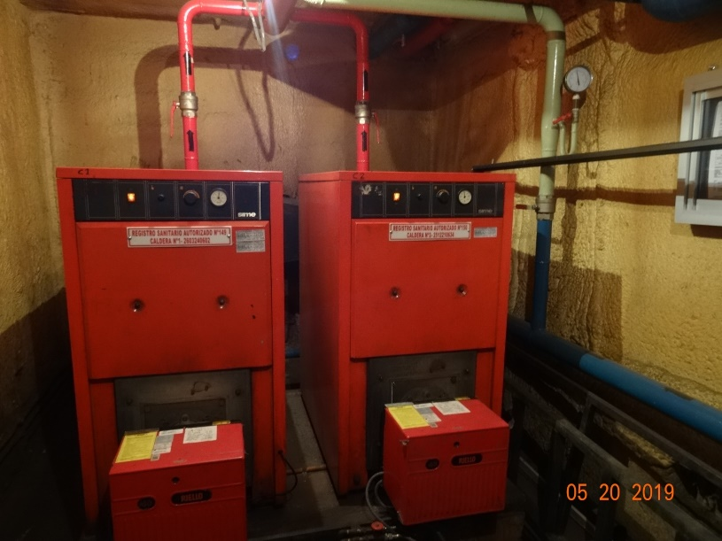 |  | 
Fotografía 1. | Fecha: 20/05/2019. | Fotografía 2. | Fecha: 20/05/2019.
Descripción: Fotografía de las dos calderas SIME que utilizan petróleo Diesel como combustible en el Edificio Don Simón IV de Temuco. Como se muestra en la fotografía, las calderas son de iguales características. |  | Descripción: Fotografía de uno de los libros de vida de las calderas a calefacción del Edificio Don Simón IV de Temuco.

CONCLUSIONES.

Como resultado de la fiscalización realizada por la SMA en el marco del Plan de descontaminación atmosférico de Temuco y Padre Las Casas vigente, se puede concluir que la unidad fiscalizable Edificio Don Simón IV de Temuco, cumple con realizar las mediciones isocinéticas de sus calderas de calefacción y los resultados de estas mediciones de material particulado se ajustan a los límites establecidos en el Plan de descontaminación vigente.

ANEXOS.

N° Anexo | Nombre Anexo
1 | Acta de Inspección Ambiental de fecha 20 de mayo del 2019 de la SMA.
2 | informe IG-2187-18 del 12 de octubre del 2018 del Laboratorio Ambiquim.

